Инструкция по работе на платформе BVBINFO
для обучающихся 6-11 классов

- Переходите по ссылке Проекта: https://bvbinfo.ru
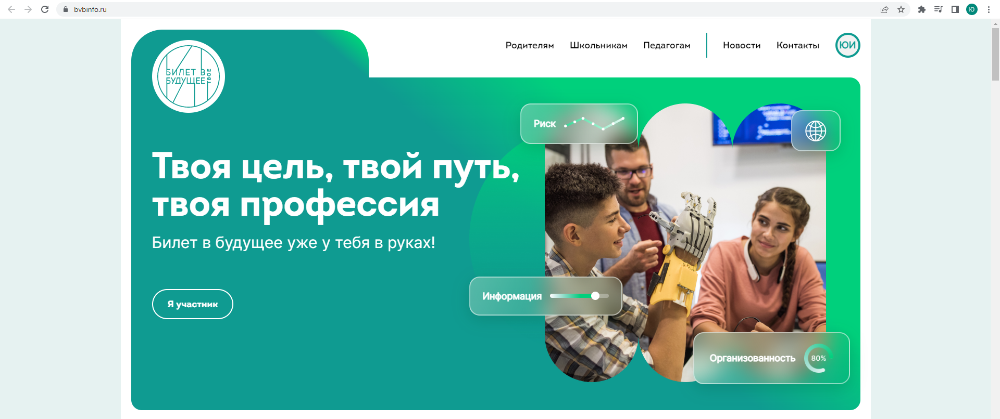
- Во разделе «Подростку» выбираете «Примерить актуальные профессии онлайн в демо-кабинете» нажимаете «Примерить»
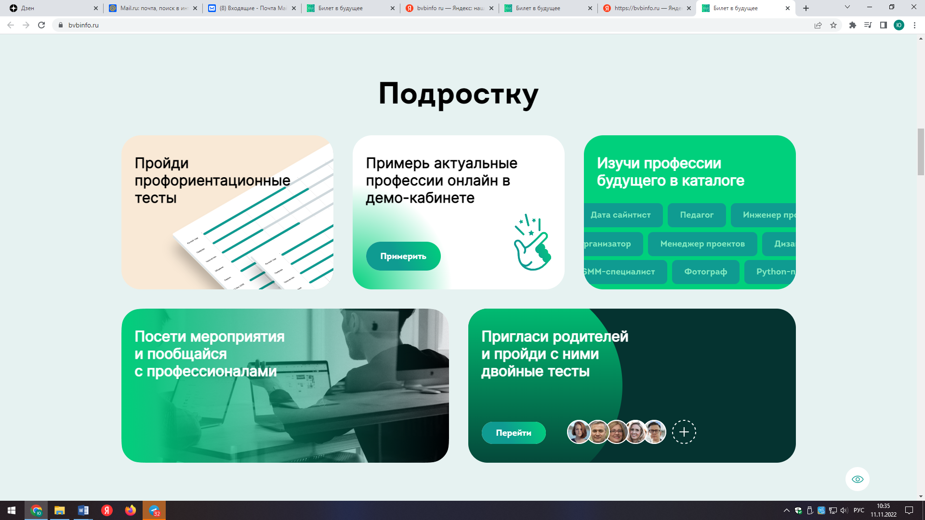
- Переходите во вкладку «Отправить заявку на демо доступ»
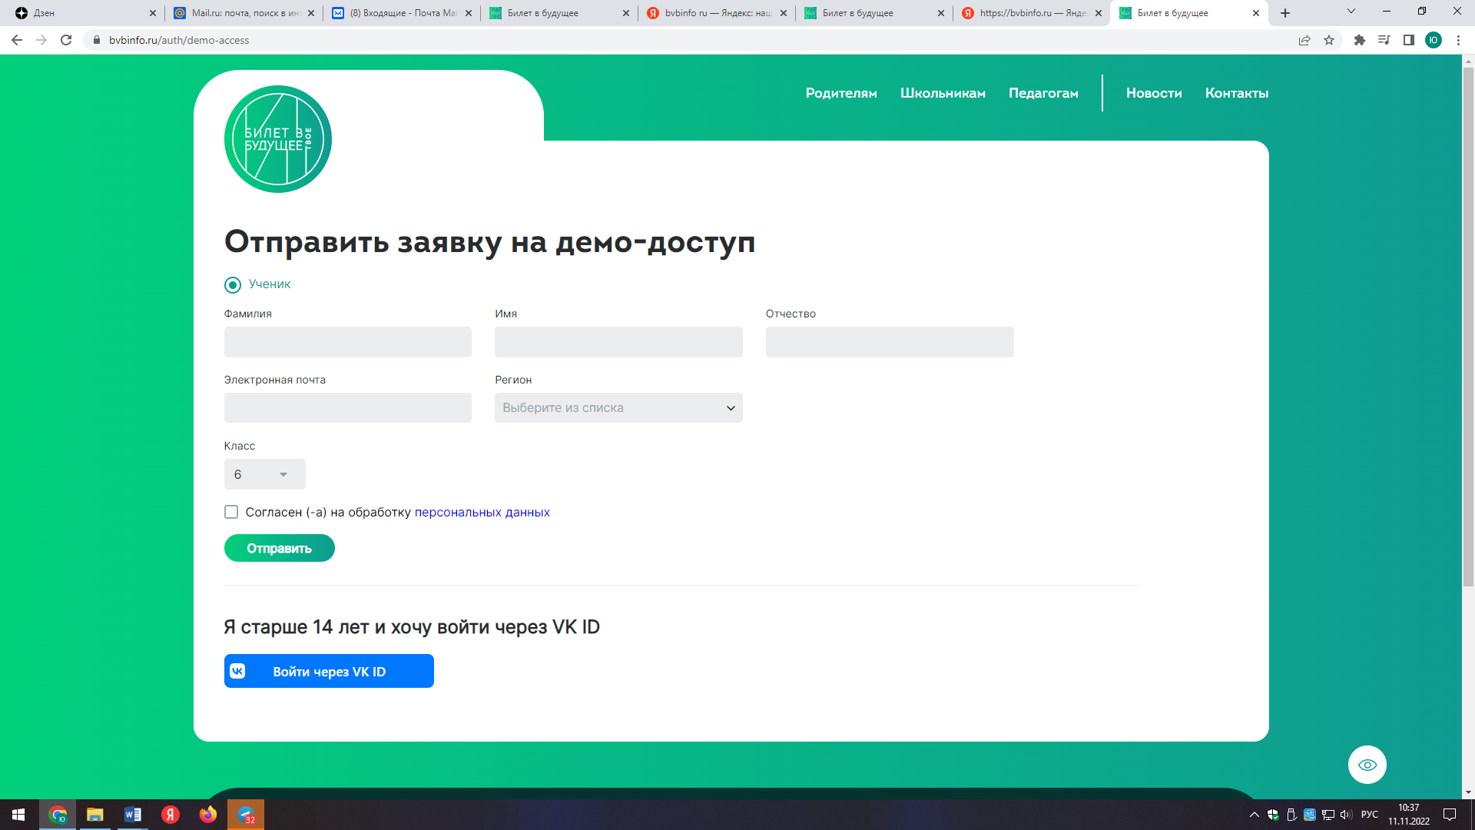
- Вносите данные, ставите отметку «Согласен (-а) на обработку персональных данных»
- После отправки заявки Вам на почту придет ссылка «Приглашение на демо», переходите по ссылке и заводите свой пароль для личного кабинета.
- В личном кабинете отобразится обзор этапов проекта и профессиональных сред:
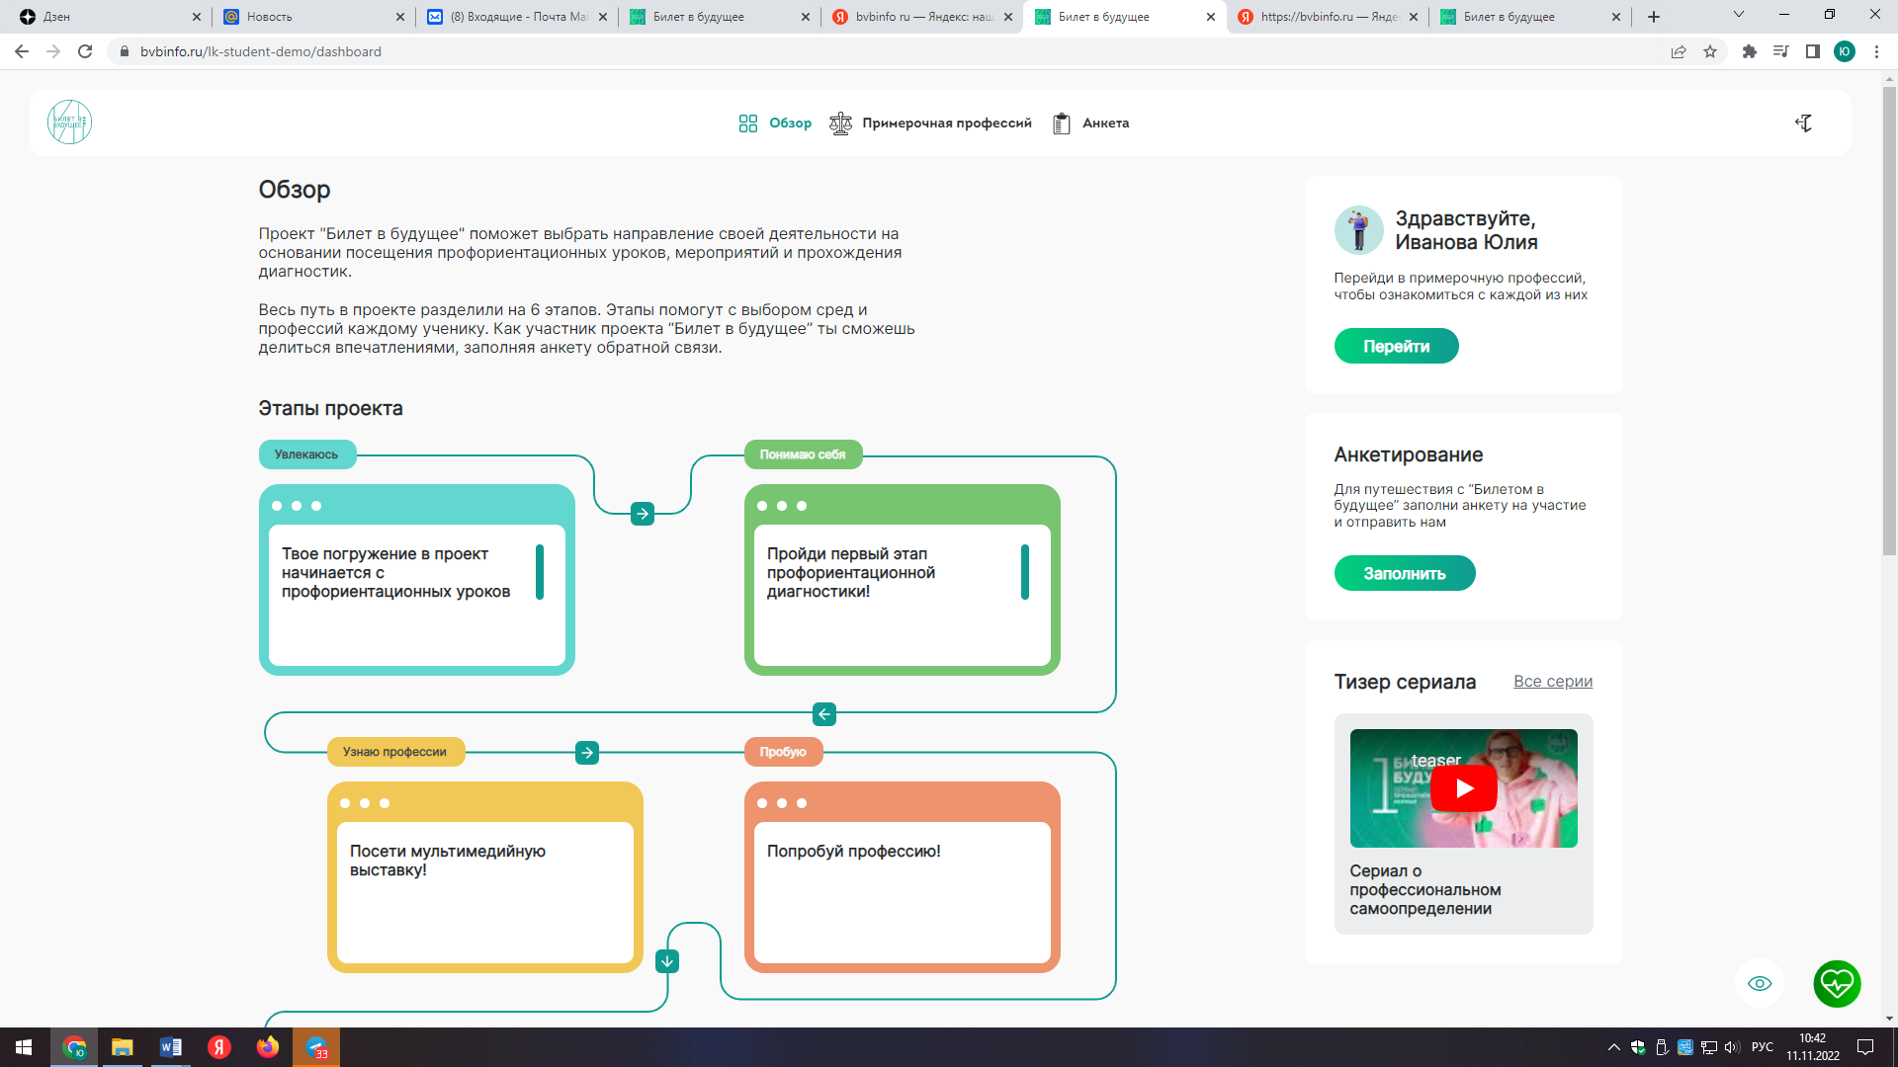
- Нажимаете кнопку «Перейти»
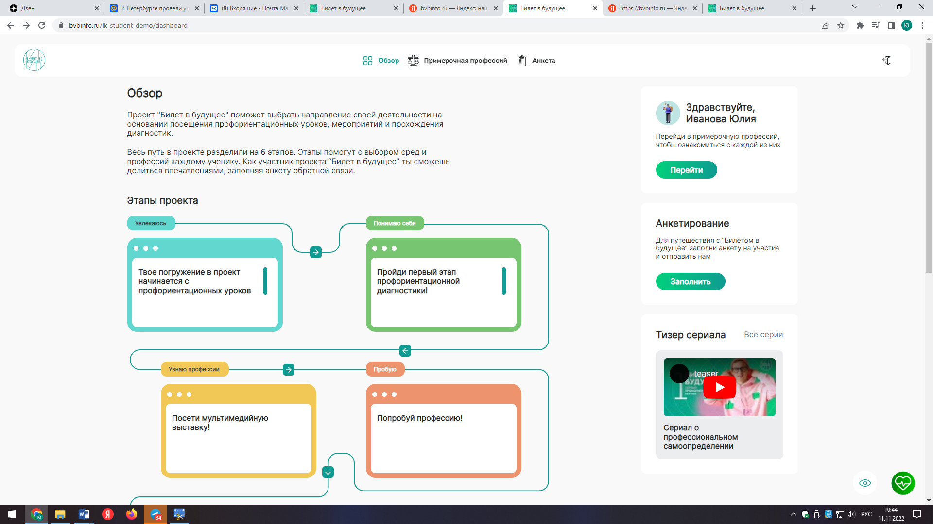

- Переходите на «первый шаг», нажимаете «Следующий»
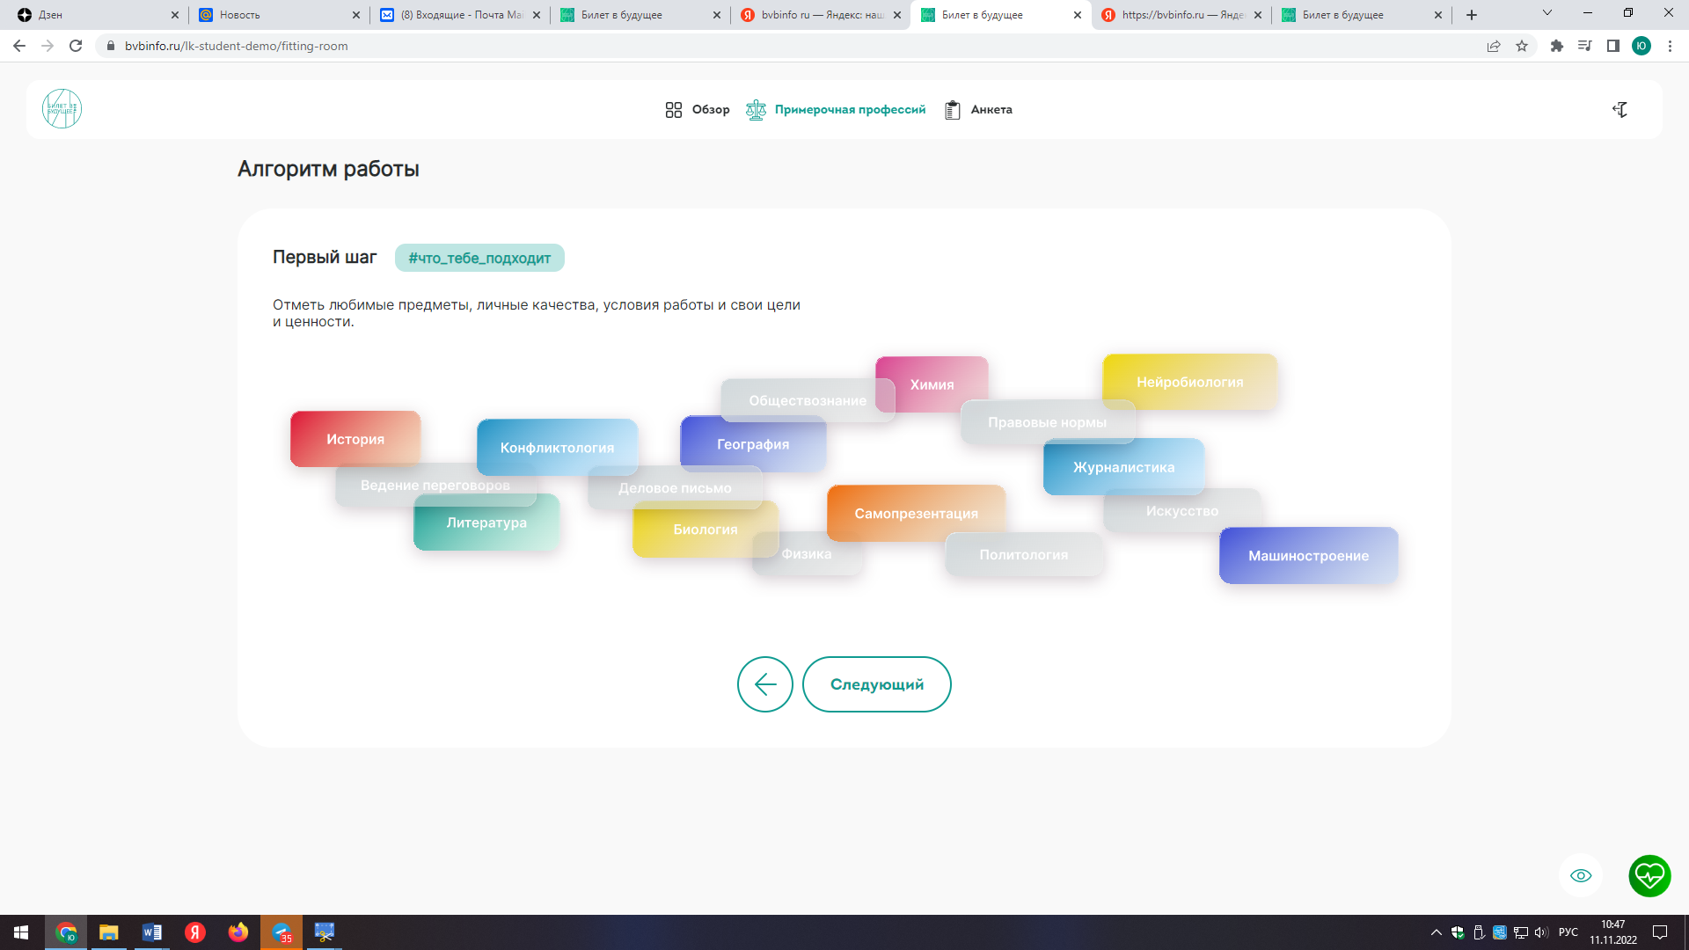
- Переходите на «второй шаг», нажимаете «Следующий»
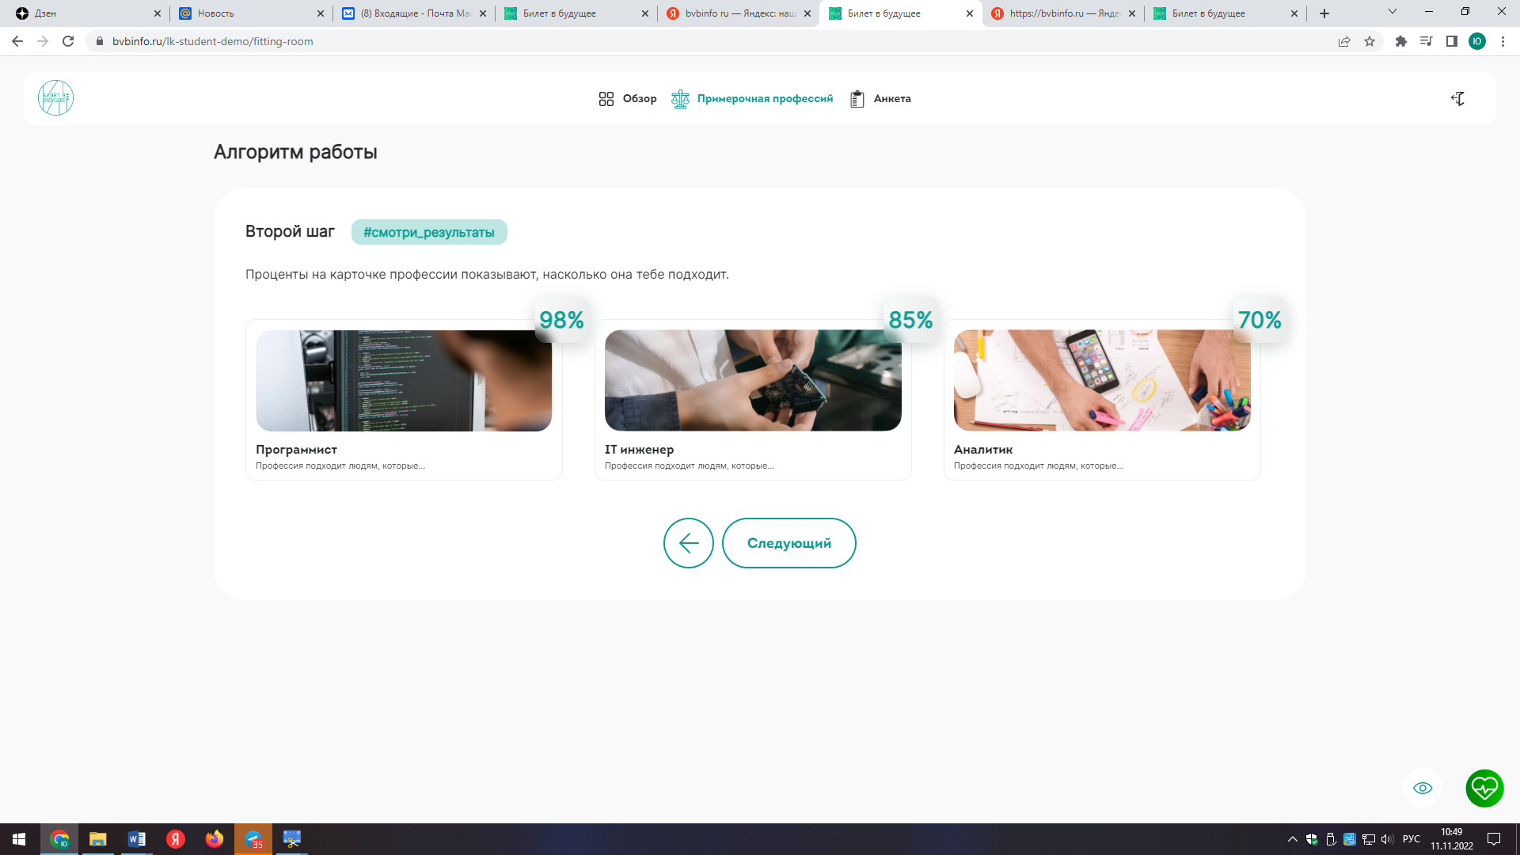
- Переходите на «алгоритм работы», нажимаете «примерить профессию»
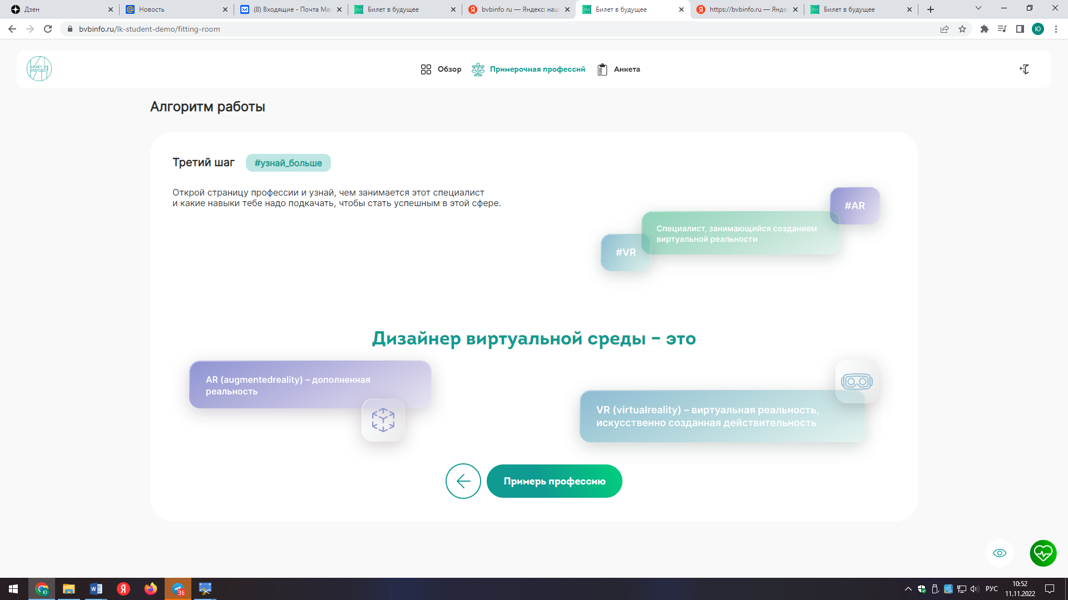

- Переходите во вкладку «Расскажи о себе», выбираете класс, в котором учитесь и нажимаете «Перейти в примерочную профессий»
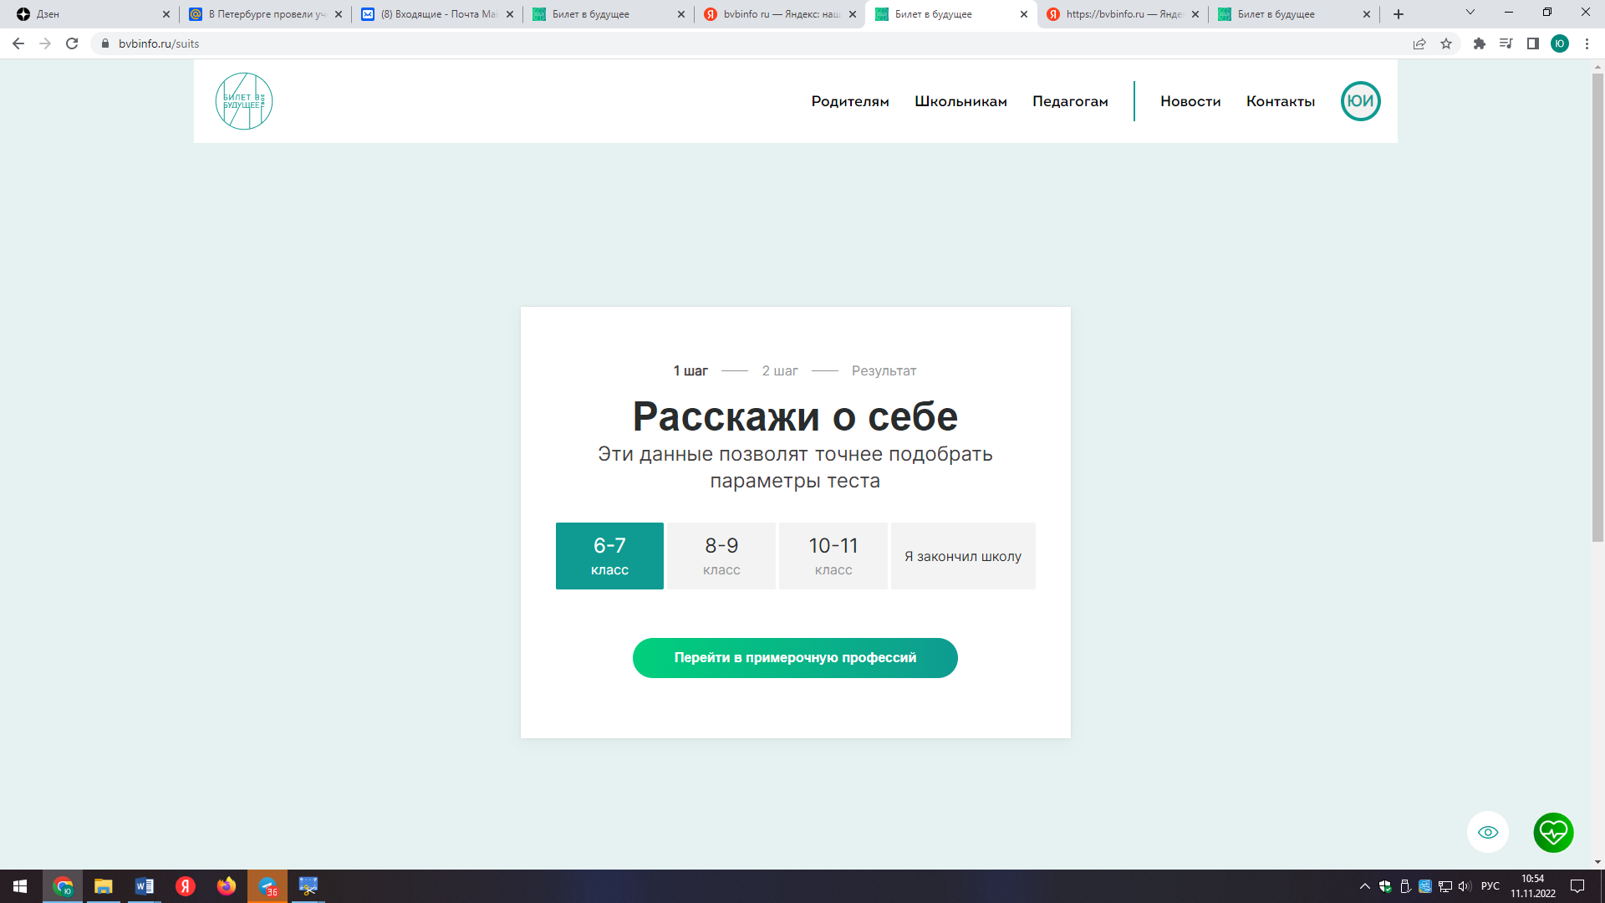
- Переходите во вкладку «Что больше всего тебе подходит?». Выбираете из представленного перечня «школьные предметы», «внешкольные интересы», «мои качества» и «мои навыки»
После того как определились с выбором - нажимаете кнопку «кто я»

- Переходите на страницу, на которой Платформа предлагает наиболее подходящие Вам профессии.
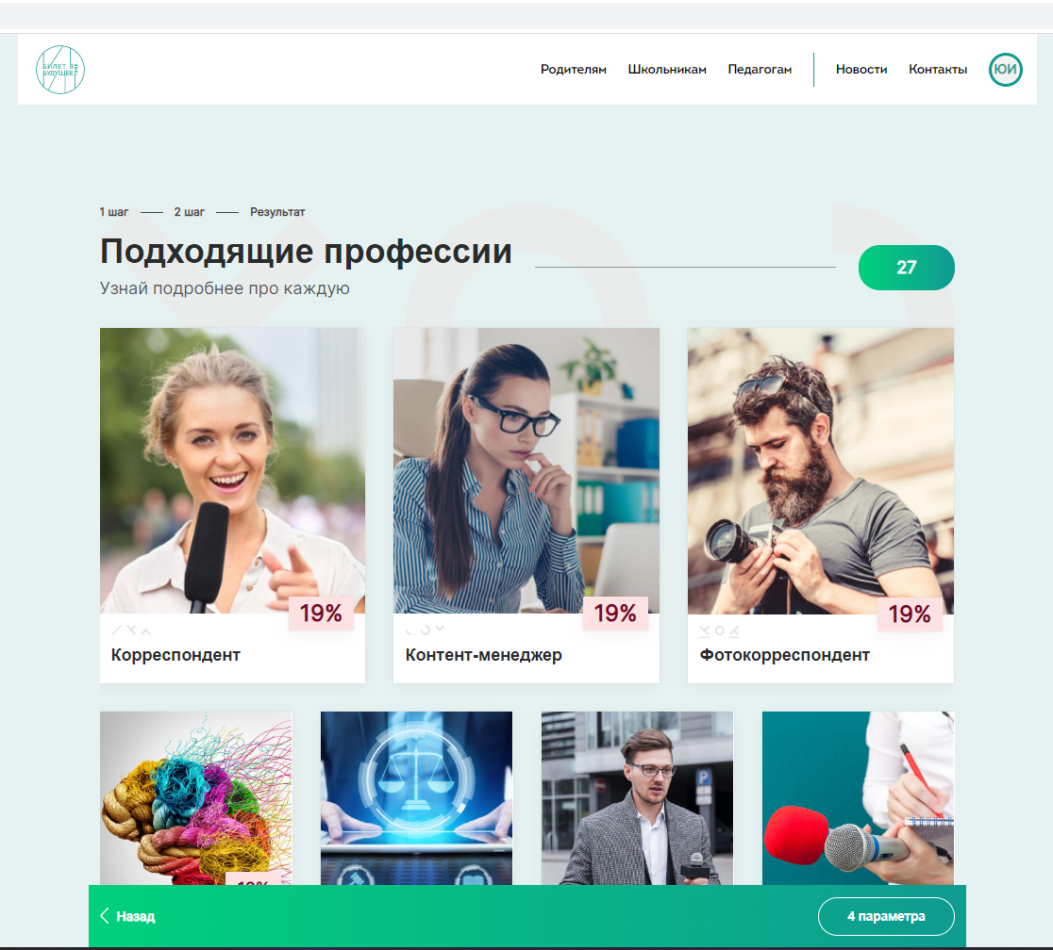
- При наведении курсора мыши на изображение, появиться описание профессии, нажимаете «узнать больше»
- Вы перейдете на подробное описание выбранной профессии

В личном кабинете по желанию Вы можете пройти «Анкетирование» для полноценного участия в проекте
Чтобы завершить процесс создания заявки на участие необходимо выполнить следующие шаги:
- Скачать шаблон для заполнения согласия родителей на участие в проекте
- Распечатать шаблон и заполнить с родителями
- Сделать скан-копию согласия в формате pdf, jpg
- Загрузить скан-копию в форму загрузки документов
- Нажать кнопку «Отправить»

